- Первым делом после установки сервера нужно в его настройках поставить ограничение на использование ОЗУ, в противном случае сиквел выберет всю доступную память и в итоге ОС будет тормозить

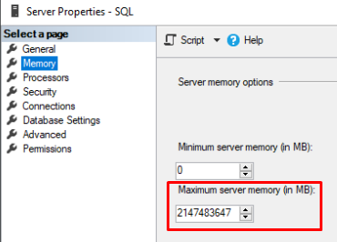

- Вторым, необходимо установить сжатие бекапов, это позволит в несколько раз уменьшить размер бекапов при создании и процес создания бекапов при этом будет быстрее. Для этого нужно установить соответствующую лаочку

